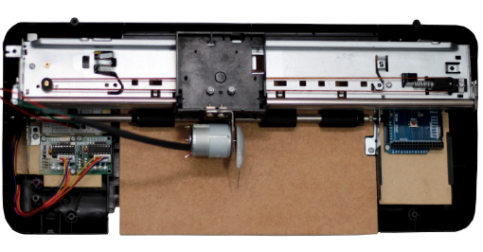
DOT – Prototipo de una impresora Braille de bajo coste.

Este obra se publica bajo una
Licencia Creative Commons Atribución-NoComercial-CompartirIgual 3.0 Unported.

 | DOT – Prototipo de una impresora Braille de bajo coste.
Breve descripción | El objetivo de este proyecto consiste en desarrollar el prototipo de una impresora Braille de bajo costo, que imprima textos en el sistema utilizando materia prima obtenida por medio de reaprovechamiento de componentes de una impresora matricial y / o de acuerdo con las necesidades de las personas con discapacidad visual al acceso a la información, de la misma forma que pretende proporcionar a las instituciones de enseñanza, profesores, organismos públicos y privados y todos aquellos que tienen interés y necesidad.  El nombre DOT fue elegido para hacer referencia a la forma de impresión de la escritura Braille que es por medio de puntos en relieve.  El proyecto fue desarrollado junto al Grupo de Investigación LEI - Laboratorio de Estudios de Inclusión en asociación con el LA - Laboratorio de Accesibilidad de la Ulbra - Universidad Luterana de Brasil, campus Guaíba y es parte integrante del Trabajo de Conclusión de Curso en Sistemas de Información.
Para quién se hizo y con qué objeto | Una alternativa barata para la impresión de materiales en Braille, haciendo el acceso a la información más inclusiva, proporcionando así una mejor calidad de vida a las personas con deficiencia visual.  Vuelta a cualquier persona que necesite un texto impreso en el sistema Braille.
Materiales y modo de funcionamiento | El montaje del prototipo se inició con el desmontaje de la impresora Deskjet, separación y limpieza de las piezas que se utilizan.  El siguiente paso fue promover la adaptación de algunos componentes para que pudieran adaptarse a la carcasa de la HP Deskjet. Después de esta fase se inició efectivamente el montaje de la estructura mecánica de la impresora.  Los motores DC originales de la impresora utilizaban sistemas complejos de control de movimiento. De esta forma, para hacer la ejecución del proyecto más simple, fueron sustituidos por dos motores de paso modelo 28BYJ-48 de 5V y dos controladores ULN2003 que tienen la función de hacer la comunicación de los motores con la placa Arduino.  El primer motor de paso fue responsable del movimiento bilateral del cabezal de impresión que está atrapado en una barra lineal lisa y se traza por medio del engranaje fijado en el eje del motor, una correa dentada y una polea tenazadora.  Para promover el movimiento preciso de tracción del papel se utilizó el segundo motor de paso, que se encargó de mover el rodillo trazado de papel por medio de engranajes y una correa dentada, garantizando así que el papel pueda ser movido de forma precisa durante el proceso de impresión.  En el cabezal de impresión se ha adaptado el motor DC de 16V original de la impresora Deskjet y una aguja curva, el motor DC ejercer la función de mover la aguja generando la presión necesaria para crear un punto en relieve en el papel creando así la impresión en Braille que es el objetivo principal de este proyecto.  Para el movimiento de la aguja que hará la impresión del punto en relieve denominado Braille, es necesario un motor con más potencia para imprimir más torque (fuerza) en el movimiento, ya que los motores de paso no poseen la fuerza como característica, los Motores de Corriente Continua, o motores DC, son los más indicados. Para realizar la conexión del motor DC con el Arduino se utilizó un Circuito Integrado (CI) puente H L293D.  Para la comunicación de los motores de paso con la Placa Arduino se utilizaron Controladores ULN2003.  Para la elaboración del prototipado de este proyecto, fue elegido el Arduino Mega 2560, este es uno de los modelos de placas de la plataforma Arduino y utiliza un microcontrolador ATMEL ATmega2560.
Proceso de elaboración | Para garantizar el objetivo principal del proyecto que consiste en desarrollar una impresora Braille de bajo costo, buscó utilizar materiales desechados como basura electrónica, en este caso se utilizó la estructura de una impresora de chorro de tinta modelo HP Deskjet D1460.  Un enfoque exploratorio se utilizó para obtener una estructura mecánica que permitiría alcanzar un resultado satisfactorio. De esta forma el primer paso para ejecutar el proyecto fue el desmontaje de una impresora y separación de las piezas que serían aprovechadas en el montaje de la estructura del prototipo.  Después de la definición del material que se utilizaba para reducir la complejidad de la ejecución del proyecto, se realizaron pruebas y las piezas fueron adaptadas para que pudieran recibir los motores de paso y los componentes electrónicos necesarios para el funcionamiento del prototipo, tales como, tarjeta Arduino Mega 2560, Controladores ULN 2003 y un Protoboard de 400 puntos.  La estructura mecánica obtenida es muy similar a la estructura de la impresora Deskjet, pues se mantuvo el trazado de papel y el movimiento bilateral del cabezal de impresión que pasó por adaptaciones para ejecutar el proceso de impresión del punto Braille.  El costo de producción del prototipo alcanzó el valor de aproximadamente R$ 200,00 (valor en la moneda brasileña, el Real, en noviembre de 2018) lo que se distancia mucho del valor de venta de las Impresoras Braille existentes en el mercado, favoreciendo así el proyecto desarrollado
Precauciones | Por ser un equipo con corriente electrónica las precauciones son las mismas de los equipos electrónicos.
Autores y datos de contacto | Apellidos: Henkes  Nombre: Maurício Guilherme  Dirección: Santa Clara, 66 – Jardim dos Lagos II  Código Postal : 92500000  Ciudad: Guaíba  País: Brasil  Teléfono: +55 51 9804-203057  Correo electrónico: mauhenkes@gmail.com

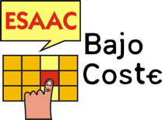

Galería de imágenes
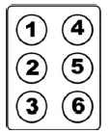
Cada célula del sistema Braille, tiene 6 puntos de relleno, lo que permite 63 combinaciones, pero algunas personas juzgan que la celda en blanco también es un símbolo, totalizando así 64 combinaciones.

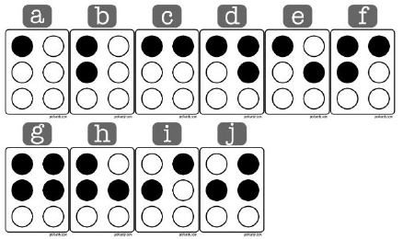
La figura muestra la representación de las letras 'a' a 'j' del alfabeto, éstas utilizan sólo los puntos de las dos filas de arriba.

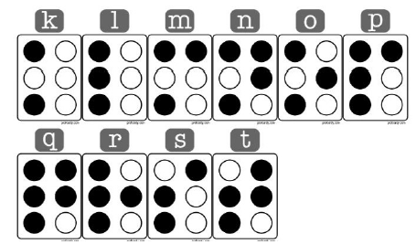
Las siguientes diez letras del alfabeto ('k' a 't') incluyen el punto en la esquina inferior izquierda a cada una de las diez primeras células, demostrado en la Figura anterior.

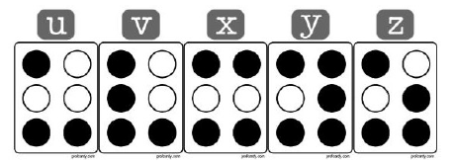
Las letras 'u' a 'z' (Figura) añaden ambos puntos inferiores a las cinco primeras letras, excepto la letra 'w', que se insertó posteriormente en el alfabeto.

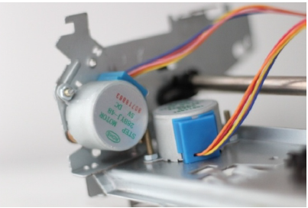
Los motores DC originales de la impresora utilizaban sistemas complejos de control de movimiento. De esta forma, para hacer la ejecución del proyecto más simple, fueron sustituidos por dos motores de paso modelo 28BYJ-48 de 5V y dos controladores ULN2003 que tienen la función de hacer la comunicación de los motores con la placa Arduino. El primer motor de paso se quedó responsable del movimiento bilateral del cabezal de impresión que está atrapado en una barra lineal lisa y se traza a través del engranaje fijado en el eje del motor, una correa dentada y una polea tenazadora. Para promover el movimiento preciso de tracción del papel se utilizó el segundo motor de paso, que se encargó de mover el rodillo de trazado de papel a través de engranajes y una correa dentada, garantizando así que el papel pueda moverse de forma precisa durante el proceso de la impresión. La Figura presenta la adaptación de los motores de paso en la estructura reaprovechada de la impresora Deskjet.

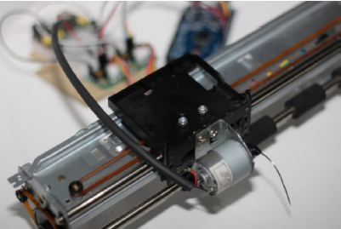
En el cabezal de impresión se ha adaptado el motor DC de 16V original de la impresora Deskjet y una aguja curva, como muestra la Figura, el motor DC ejercer la función de mover la aguja generando la presión necesaria para crear un punto en relieve en el papel creando así la impresión en Braille que es el objetivo principal de este proyecto.

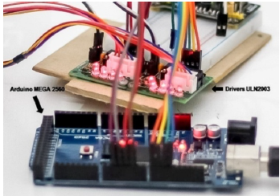
Para la comunicación de los motores de paso con la placa Arduino se utilizaron los controladores ULN2003.
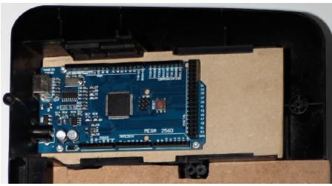
Para elaborar el prototipado de este proyecto, fue elegido el Arduino Mega 2560 (Figura), este es uno de los modelos de placas de la plataforma Arduino y utiliza un microcontrolador ATMEL ATmega2560.

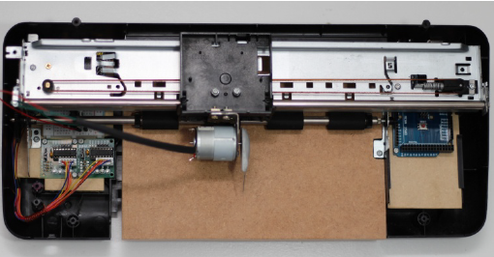
La Figura presenta la estructura mecánica del prototipo ya finalizada, es decir, la impresora montada.

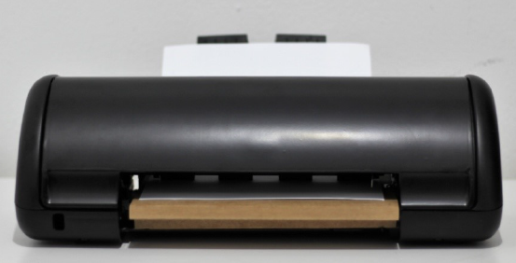
La impresora finalizada en su paso de montaje se muestra en la Figura. Para preservar la seguridad del usuario deficiente visual, teniendo en cuenta que la impresora posee una aguja que puede causar lesiones, se optó por no dejar la estructura mecánica de la impresora muestra realizando el cierre de la misma. Además, el uso de la cubierta de plástico protectora redujo el ruido y la dejó estéticamente más bonita.

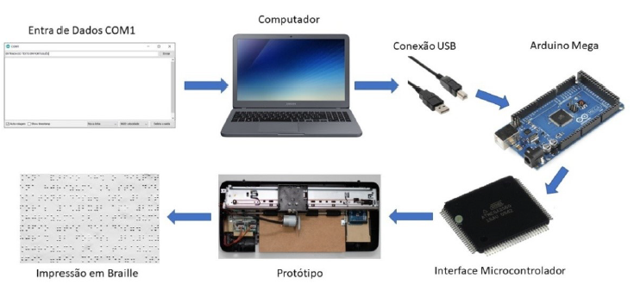
El texto recibido vía teclado se envía a través del puerto serie a la placa Arduino. Esto se almacena como una cadena que posteriormente se analiza letra a letra. En el Arduino se registró una base de datos con los números de 0 a 9, las letras del alfabeto, acentuación y algunos caracteres especiales, todos éstos con sus respectivos símbolos Braille, siendo estos convertidos a una forma binaria (cero para nada y uno para el, punto). Esta base de datos se almacena en formato de Struct. Después de recibir el texto, se invoca una función que compara las letras digitadas con los datos del banco, cada letra encontrada se envía a 3 Arrays responsables de las líneas de la célula Braille. Las posiciones 1 y 4 de la célula Braille se almacenar en el primer Array, las posiciones 2 y 5 se almacenar en el segundo y las posiciones 3 y 6 se almacenar en el tercero.

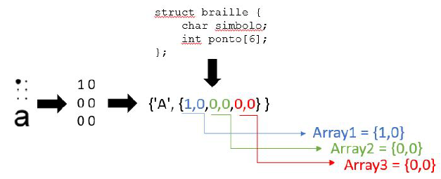
Después de esa estructuración de las líneas de la célula Braille, la función de impresión es accionada, realizando la lectura de los Arrays y enviando los comandos de punción y espacio para los motores y por fin generando la impresión Braille. La Figura presenta el proceso de estructuración de la célula Braille.

